
Российская Федерация

Новгородская область

АДМИНИСТРАЦИЯ ВОЛОТОВСКОГО МУНИЦИПАЛЬНОГО ОКРУГА

П О С Т А Н О В Л Е Н И Е

от 28.11.2023 № 843
п. Волот

Об утверждении схемы расположения земельного участка на кадастровом плане территории

В соответствии со статей 11.10 Земельного кодекса Российской Федерации, пунктом 2 статьи 3.3 Федерального закона от 25.10.2001 N 137-ФЗ «О введении в действие Земельного кодекса Российской Федерации»,
ПОСТАНОВЛЯЮ:
1. Утвердить схему расположения земельного участка на кадастровом плане территории площадью 6997 квадратных метров в кадастровых кварталах 53:04:0010605, 53:04:0010609, 53:04:0010506, 53:04:0010507, расположенного по адресу: Российская Федерация, Новгородская область, Волотовский муниципальный округ, п. Волот, ул. имени Васькина, з/у 24д, вид разрешенного использования – земельные участки (территории) общего пользования, категория земель – земли населенных пунктов.
2. Кадастровый инженер, выполнивший работы по образованию земельного участка в соответствии со схемой расположения земельного участка на кадастровом плане территории, имеет право обращаться без доверенности с заявлением об осуществлении государственного кадастрового учета в связи с образованием испрашиваемого земельного участка.
3. Срок действия данного постановления составляет два года.

Первый заместитель
Главы Администрации С.В.Федоров

Утверждена
постановлением Администрации
Волотовского муниципального округа
от 28.11.2023 № 843
Схема расположения земельного участка или земельных
участков на кадастровом плане территории
Площадь земельного участка |  |  |  |  |  |  |  |  | 6 997 |  | м²
(указывается проектная площадь образуемого земельного участка, вычисленная с использованием технологических и программных средств, в том числе размещенных на официальном сайте федерального органа исполнительной власти, уполномоченного Правительством Российской Федерации на осуществление государственного кадастрового учета, государственной регистрации прав, ведение Единого государственного реестра недвижимости и предоставление сведений, содержащихся в Едином государственном реестре недвижимости, в информационно-телекоммуникационной сети "Интернет" (далее - официальный сайт), с округлением до 1 квадратного метра. Указанное значение площади земельного участка может быть уточнено при проведении кадастровых работ не более чем на десять процентов)
Обозначение характерных точек границ |  |  |  |  |  | Координаты, МСК 53 (Зона-1), м  (указываются в случае подготовки схемы расположения земельного участка с использованием технологических и программных средств, в том числе размещенных на официальном сайте. Значения координат, полученные с использованием указанных технологических и программных средств, указываются с округлением до 0,01 метра)
 |  |  |  |  |  | X |  |  |  | Y
:ЗУ1(1)
1 |  |  |  |  |  | 2 |  |  |  | 3
1 |  |  |  |  |  | 510 918,40 |  |  |  | 1 322 585,44
2 |  |  |  |  |  | 510 921,33 |  |  |  | 1 322 587,98
3 |  |  |  |  |  | 510 935,70 |  |  |  | 1 322 600,44
4 |  |  |  |  |  | 510 953,06 |  |  |  | 1 322 615,49
5 |  |  |  |  |  | 510 965,69 |  |  |  | 1 322 627,02
6 |  |  |  |  |  | 510 970,20 |  |  |  | 1 322 629,52
7 |  |  |  |  |  | 510 977,60 |  |  |  | 1 322 635,58
8 |  |  |  |  |  | 511 002,60 |  |  |  | 1 322 657,63
9 |  |  |  |  |  | 511 008,34 |  |  |  | 1 322 662,46
10 |  |  |  |  |  | 511 019,74 |  |  |  | 1 322 672,27
11 |  |  |  |  |  | 511 036,37 |  |  |  | 1 322 686,99
12 |  |  |  |  |  | 511 050,14 |  |  |  | 1 322 699,15
13 |  |  |  |  |  | 511 079,51 |  |  |  | 1 322 725,07
14 |  |  |  |  |  | 511 080,71 |  |  |  | 1 322 725,70
15 |  |  |  |  |  | 511 075,53 |  |  |  | 1 322 731,89
16 |  |  |  |  |  | 511 072,84 |  |  |  | 1 322 735,05
17 |  |  |  |  |  | 511 014,25 |  |  |  | 1 322 685,60
18 |  |  |  |  |  | 510 974,39 |  |  |  | 1 322 651,05
19 |  |  |  |  |  | 510 925,52 |  |  |  | 1 322 610,97
20 |  |  |  |  |  | 510 910,75 |  |  |  | 1 322 598,86
21 |  |  |  |  |  | 510 855,51 |  |  |  | 1 322 551,73
22 |  |  |  |  |  | 510 830,93 |  |  |  | 1 322 530,26
23 |  |  |  |  |  | 510 818,34 |  |  |  | 1 322 520,76
24 |  |  |  |  |  | 510 828,41 |  |  |  | 1 322 511,70
25 |  |  |  |  |  | 510 841,06 |  |  |  | 1 322 525,53
26 |  |  |  |  |  | 510 914,90 |  |  |  | 1 322 589,05
1 |  |  |  |  |  | 510 918,40 |  |  |  | 1 322 585,44
:ЗУ1(2)
1 |  |  |  |  |  | 2 |  |  |  | 3
27 |  |  |  |  |  | 511 239,90 |  |  |  | 1 322 858,43
28 |  |  |  |  |  | 511 239,41 |  |  |  | 1 322 859,07
29 |  |  |  |  |  | 511 232,65 |  |  |  | 1 322 867,88
30 |  |  |  |  |  | 511 229,15 |  |  |  | 1 322 872,45
31 |  |  |  |  |  | 511 209,80 |  |  |  | 1 322 855,95
32 |  |  |  |  |  | 511 211,54 |  |  |  | 1 322 853,61
33 |  |  |  |  |  | 511 101,71 |  |  |  | 1 322 759,42
34 |  |  |  |  |  | 511 083,00 |  |  |  | 1 322 743,63
35 |  |  |  |  |  | 511 084,01 |  |  |  | 1 322 742,44
36 |  |  |  |  |  | 511 092,31 |  |  |  | 1 322 733,16
37 |  |  |  |  |  | 511 111,67 |  |  |  | 1 322 750,45
38 |  |  |  |  |  | 511 115,74 |  |  |  | 1 322 753,04
39 |  |  |  |  |  | 511 118,51 |  |  |  | 1 322 755,17
40 |  |  |  |  |  | 511 141,70 |  |  |  | 1 322 775,74
41 |  |  |  |  |  | 511 149,95 |  |  |  | 1 322 782,74
42 |  |  |  |  |  | 511 156,91 |  |  |  | 1 322 788,08
43 |  |  |  |  |  | 511 175,80 |  |  |  | 1 322 804,19
44 |  |  |  |  |  | 511 195,84 |  |  |  | 1 322 820,20
45 |  |  |  |  |  | 511 215,68 |  |  |  | 1 322 837,25
27 |  |  |  |  |  | 511 239,90 |  |  |  | 1 322 858,43
 |  |  | 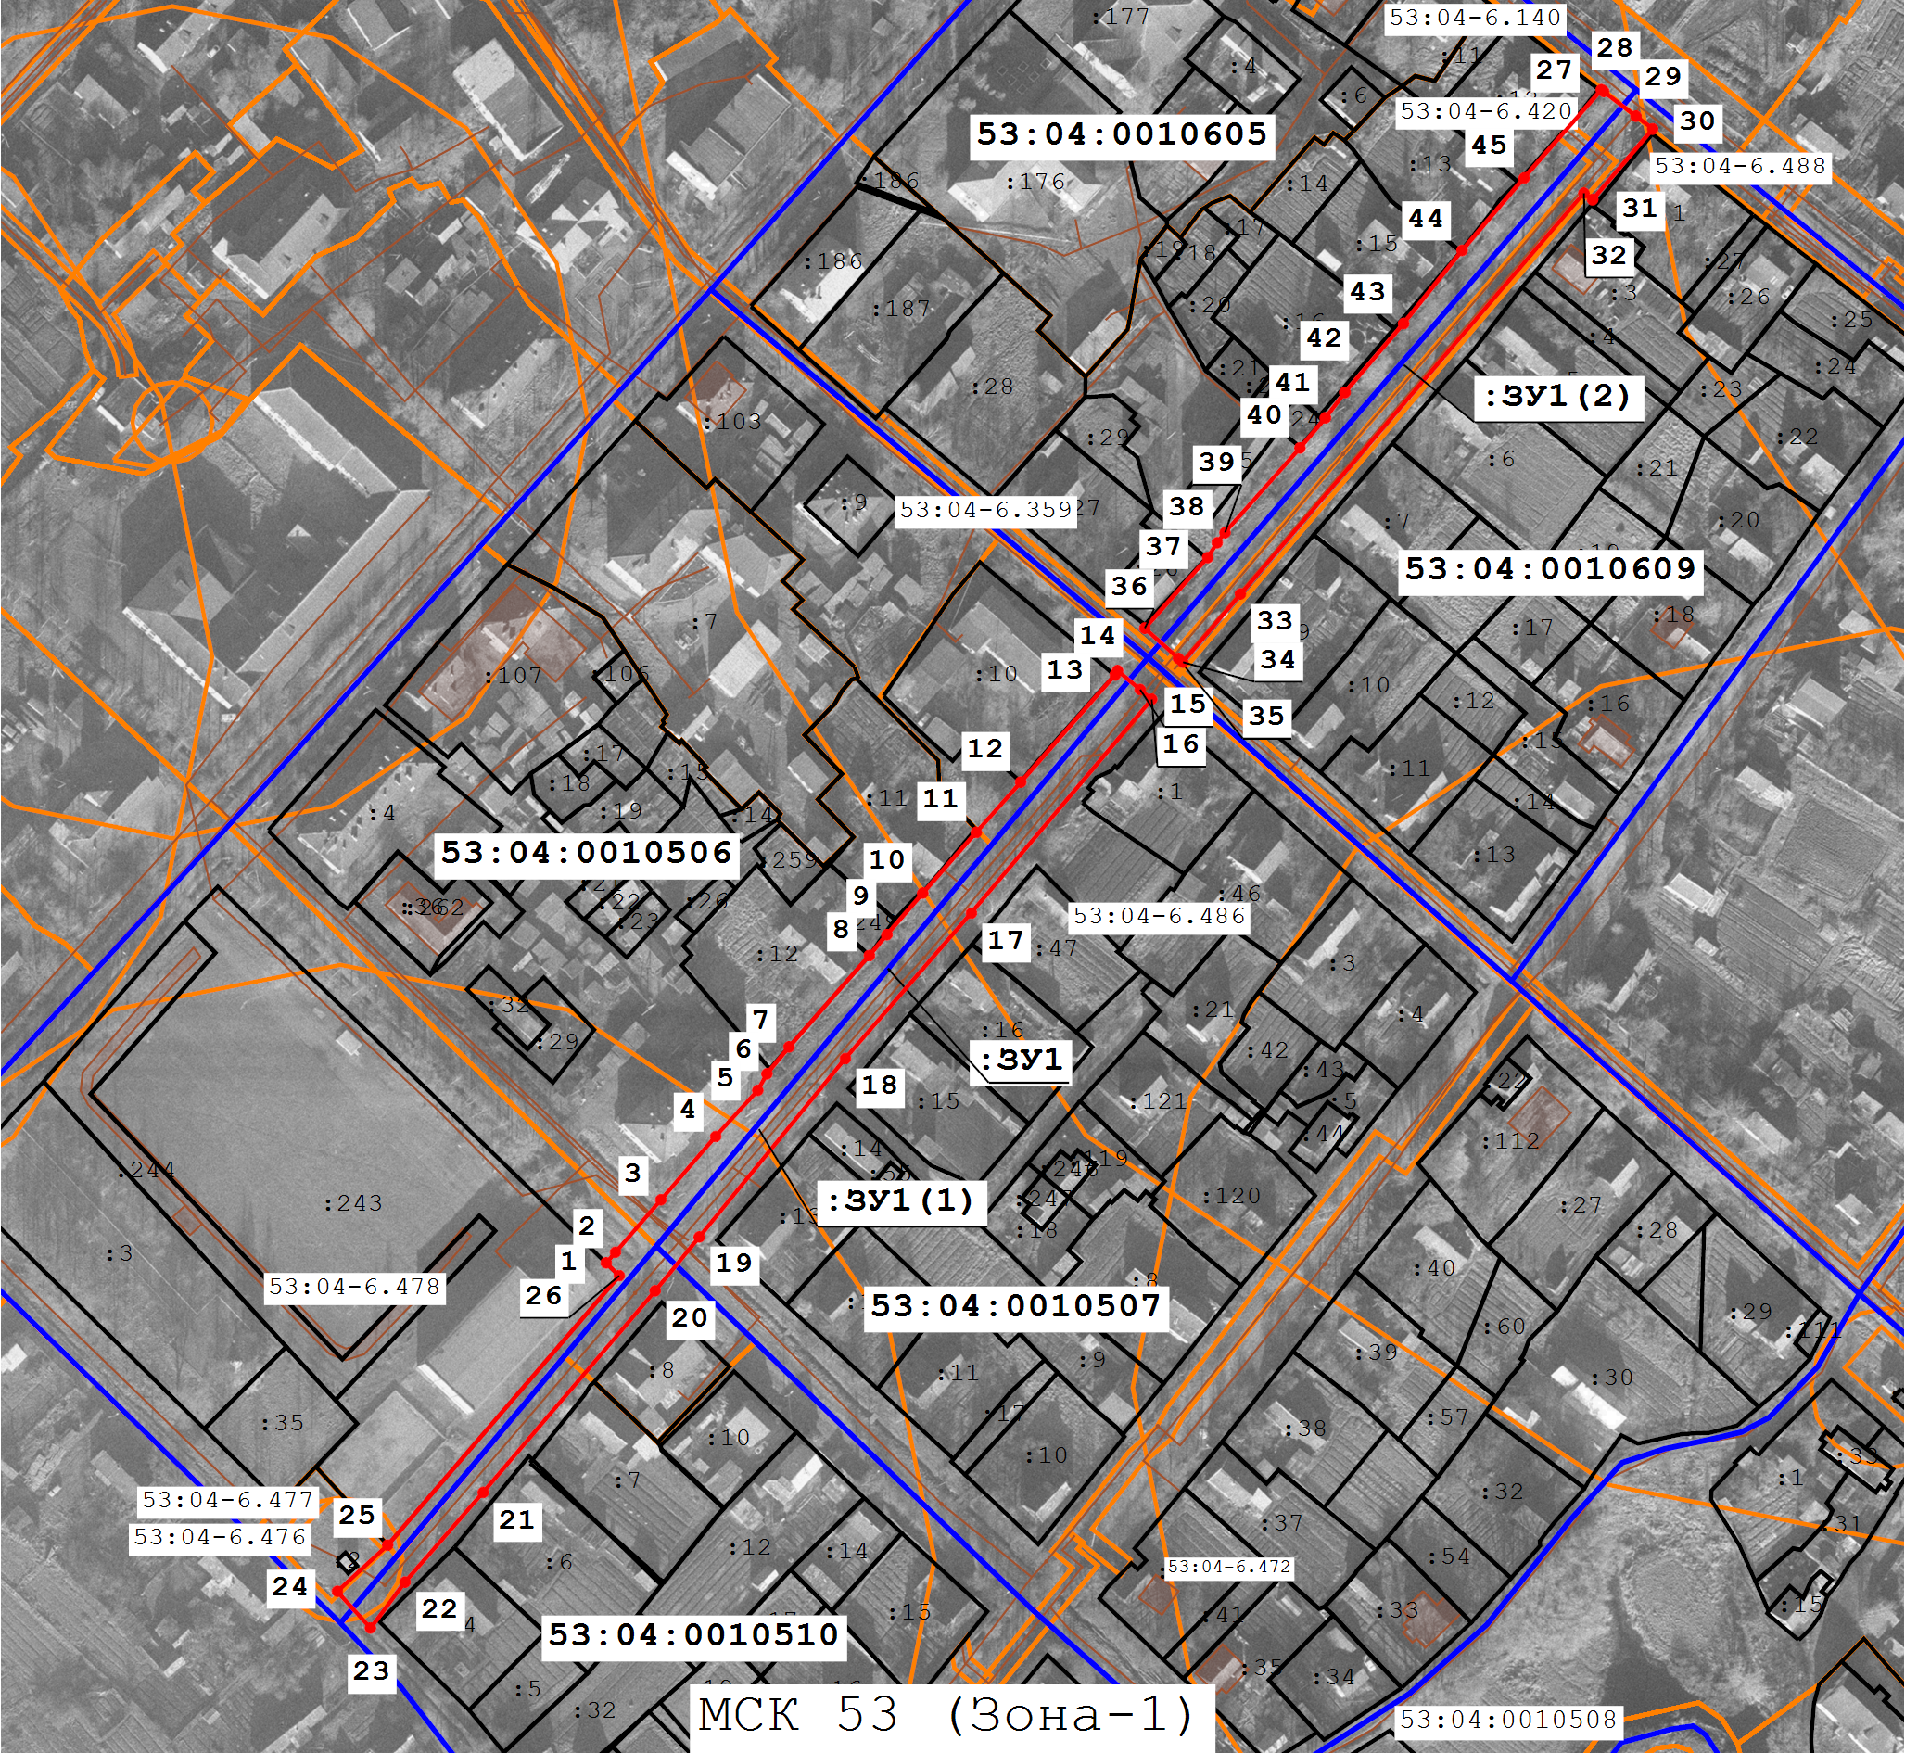
 |  |  |  | Масштаб 1:3 000
 |  |  |  |  | Условные обозначения:
 |  |  |  |  |  |  |  | - -существующая часть границы, имеющиеся в ЕГРН сведения о которой достаточны для определения ее местоположения
 |  |  |  |  | 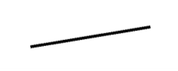
 |  |  |  |  |  |  |  | - -существующая часть границы, имеющиеся в ЕГРН сведения о которой недостаточны для определения ее местоположения
 |  |  |  |  | 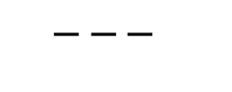
 |  |  |  |  |  |  |  | - -вновь образованная часть границы, сведения о которой достаточны для определения ее местоположения
 |  |  |  |  | 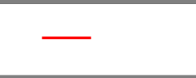
 |  |  |  |  |  |  |  | - -граница кадастрового квартала
 |  |  |  |  | 
 |  |  |  |  |  |  |  | - -граница ЗОУИТ
 |  |  |  |  | 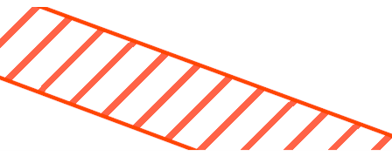
 |  |  |  |  |  |  |  | - -граница населенного пункта
 |  |  |  |  | 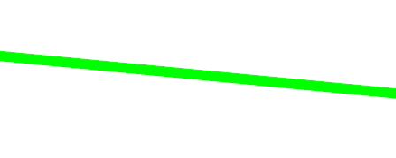
 |  |  |  |  |  |  |  | - -доступ
 |  |  |  |  | 

